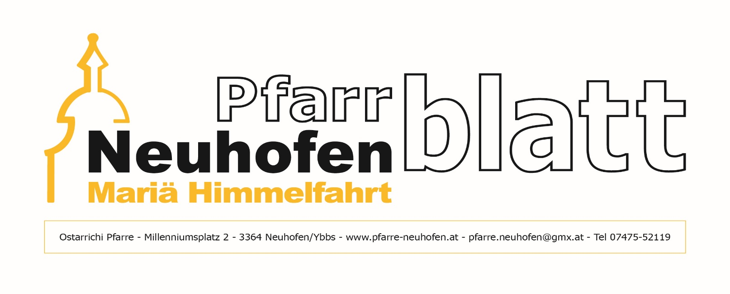
März 2026
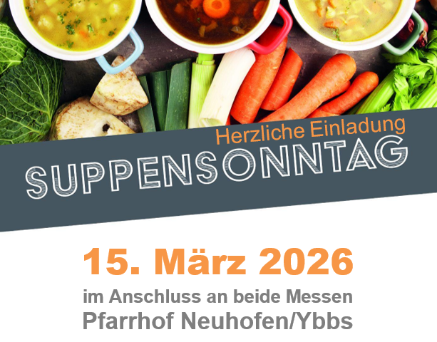
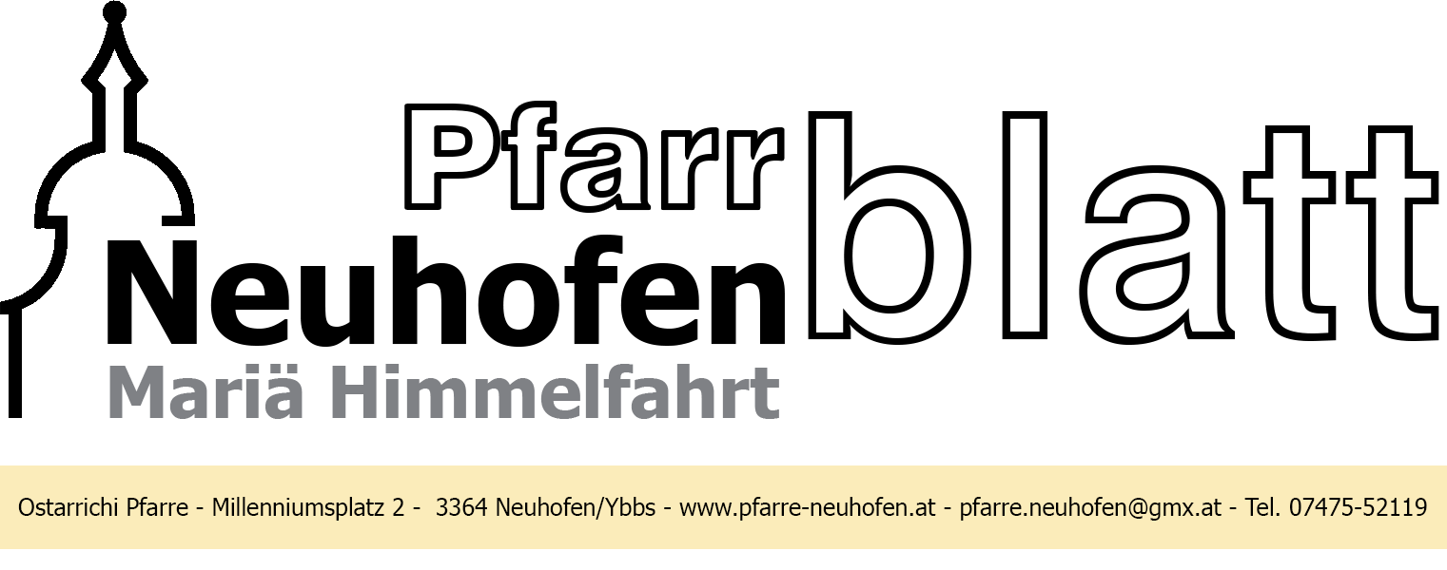

Wir wünschen eine gesegnete Fastenzeit!
Eine Zeit, die mich herausfordert, innezuhalten und mich zu besinnen, umzukehren und neue Wege zu suchen, nein zu sagen und Enttäuschungen zuzulassen, Ablehnungen anzunehmen und mich selbst zu bejahen, nach dem Weinen immer wieder zu lachen, zu ertragen, nicht allen Ansprüchen gewachsen zu sein. © Gisela Baltes

November 2023

Liebe Pfarrgemeinde!

Der dritte Monat im Jahr 2026 hat es heuer in sich. Hier ein kurzer Überblick über die vielen Angebote in der Pfarre:
Kreuzwegandachten; Nazareth-stunde der Kinder; Erstkommunionvorbereitung &
Vorstellungsmesse; Visitation der Pfarre durch Dechant Pater Georg Haumer OSB; Legio Mariae Treffen; Ostermarkt; Ministrantenstunde; Suppensonntag; alljährlicher Anbetungstag; Schulbeichte; Vortrag zum Thema: „Was heißt- ER ist für Uns gestorben?“ mit Pater Johannes Paul; Wallfahrt der Senioren zum Stift Altenburg; Zimmerermesse zu Ehren des Hl. Josef am 19. März; Firmvorbereitungswochenende und Treffen mit dem Firmspender im Pfarrhof, am SO Firmvorstellungsmesse; Glaubensgesprächsrunde zum Thema: „Warum leiden? Sinn und Umgang mit Leiden.“ Die heilige Kommunion wird zu denen gebracht, die nicht mehr zur Kirche kommen können; Palmsonntagsprozession;

Herzliche Einladung zur
Eucharistischen Anbetung
in der Pfarrhofkapelle
jeden Freitag, 13.00 h bis 18.00 h
jeden Donnerstag nach der Abendmesse

VERWEILEN – AUFTANKEN – GOTT PREISEN
DANK SAGEN – FÜRBITTE LEISTEN – DA SEIN

An jedem Samstag und Sonntag wird vor
der Hl. Messe der Rosenkranz gebetet!

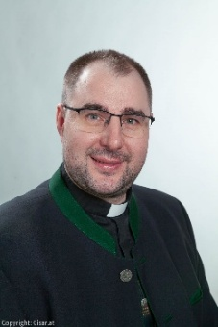

Wir freuen uns über

die Taufe
von Jonas Kasser am 22. Februar
Lara Schadenhofer am 28. Februar

Wir gedenken unserer Verstorbenen

Maria Winkler + am 4. Februar im 86. Lj.



BEICHTGELEGENHEITEN vor OSTERN
bei Pfarrer Hofstätter
Dienstag, 31. März
ab 18 Uhr in der Pfarrkirche
Karfreitag, 3. April
ab 8.30 Uhr – 11 Uhr zu jeder vollen Stunde in der Pfarrkirche
sowie nach telefonischer Vereinbarung
0664/88 98 13 09

Beichtangebot in der Kirche; Beginn der heiligen Karwoche…
Nicht zu vergessen die vielen regelmäßigen Proben und Auftritte der Singfreudigen im Kirchenchor, der Sängerrunde, im Zeitlos-Chor, der Ostarrichi Band, im Young Spirit & Kiki Chor!

Auch begleiten wir Sie gerne wieder bei der Vorbereitung zur Taufe oder Hochzeit, aber auch bei Trauer- & Seelsorgegesprächen und anderen brennenden Fragen rund um Ihr Glaubensleben!
Schön, dass Sie ein Teil, dieser Pfarre sind!

PS: für alle Heimwerker und Fragenden 😊
OSB-Mönche = "Ordo Sancti Benedicti", Orden des Heiligen Benedikt.
OSB-Platten = „oriented strand board“, Mehrschichtplatten.

 |  |  | GOTTESDIENSTORDNUNG MÄRZ
So | 1.3. |  | 2. FASTENSONNTAG
 |  | 7.30 | Fam. Kerschbaumer, Edtbrust, f. + Gatten, Eltern u. Verw. u. z. E. d. Gottesmutter
 |  |  | anschließend Kreuzweg (Goldhauben & Hammerherren)
 |  | 9.30 | f. die + Mitglieder der Goldhauben-u. Hammerherrengruppe
 |  |  | Maria Streißelberger, Pfosendorf, f. + Gatten u. Angehörige
 |  |  | Fam. Sandhofer f. + Nichte Julia, Eltern, Großeltern u. Verwandte
 |  | 13.00 | St. Veit: Kreuzweg
Di | 3.3. | 18.30 | Hl. Messe
Do | 5.3. | 18.30 | Hl. Messe
Fr | 6.3. | 7.30 | Hilde Gerstner f. + Arbeitskollegen von Gießhübl u. jüngst + Manfred Haslinger
Sa | 7.3. | 19.00 | VA: Fam. Hofmarcher f. + Tochter Maria Sandhofer
 |  |  | Das ewige Licht brennt für alle armen Seelen.
So | 8.3. |  | 3. FASTENSONNTAG
 |  | 7.30 | Fam. Übellacker f. + Eltern Josef u. Anna Anderle, anschließend Kreuzweg (Lj.)
 |  | 9.30 | Monika Stöger f. + Vater Johann Stöger u. Oma Theresia Stöger
 |  | 13.00 | St. Veit: Kreuzweg
Di | 10.3. | 18.30 | Hl. Messe
Do | 12.3. | 18.30 | Hl. Messe
Fr | 13.3. | 7.30 | Maria Kogler f. + Lehrer u. Kolleginnen
 |  |  | Resch f. + Schwägerin Brigitte Raab
Sa | 14.3. | 19.00 | VA:
 |  |  | Das ewige Licht brennt für alle armen Seelen.
So | 15.3. |  | 4. FASTENSONNTAG
 |  | 7.30 | für die Pfarrgemeinde, anschließend Kreuzweg (Senioren)
 |  | 9.30 | Vorstellung Erstkommunionkinder: Anton Raab f. + Gattin Brigitte u. als Dank u. Bitte
 |  |  | Schuller, Ebenreidl, f. + Anton Schuller u. Verwandtschaft
 |  |  | Hausleitner, Allhartsberg, f. + Cousin Ernst Rechberger, Karl Hausleitner u. bs.+ Verw.
 |  | 13.00 | St. Veit: Kreuzweg
 |  | 13.00 | ANBETUNGSTAG: Aussetzung des Allerheiligsten
 |  | 18.30 | Kreuzweg
 |  | 19.00 | Eucharistischer Segen
Di | 17.3. | 18.30 | Hl. Messe
Do | 19.3. | 7.30 | Zimmerermesse zu Ehren des hl. Joseph: Fam. Gutleder f. + Sohn Lorenz
Fr | 20.3. | 7.30 | Stockinger f. + Eltern Anton u. Josefa Aichinger u. + Bruder
Sa | 21.3. | 11.00 | St. Veit: TAUFE: Jonas Fleischanderl
 |  | 19.00 | VA:
 |  |  | Das ewige Licht brennt auf Meinung von Familie Eiginger.
So | 22.3. |  | 5. FASTENSONNTAG
 |  | 7.30 | Vorstellung Firmlinge: Resch f. + Eltern Resch u. alle armen Seelen
 |  |  | Resch f. + Vater u. alle armen Seelen
 |  |  | anschließend Kreuzweg (Schüler)
 |  | 9.30 | Fam. Karl Braun f. bs. + Eltern u. Geschwister
 |  |  | Christa Veigl f. + Gatten Erich u. Enkerl Lorenz
 |  | 13.00 | St. Veit: Kreuzweg
Di | 24.3. | 18.30 | Fam. Reikersdorfer, Fachw., z. E. d. Gottesmutter um Glück u. Segen
 |  |  | Marianne Scheiblauer f. + Patinnen
Do | 26.3. | 18.30 | Anna Eiginger f. unsere + Priester, Lehrer u. Schüler
Fr | 27.3. | 7.30 | Wortgottesfeier: VS und MS
Sa | 28.3. | 19.00 | VA:
 |  |  | Das ewige Licht brennt auf Meinung von Familie Reikersdorfer, Fachwinkl.
So | 29.3. |  | PALMSONNTAG
 |  | 9.00 | Palmzweigsegnung (Feuerwehrhaus), Prozession u. hl. Messe
 |  |  | Die Nachbarschaft f. + Leopold Wagner, Schlickenreith
 |  |  | Fam. Braun f. + Angehörige u. als Dank u. Bitte
 |  | 13.00 | St. Veit: Kreuzweg
Di | 31.3. | 19.00 | Fam. Richard Gutjahr f. + Eltern
Die Wochentagsmessen werden bis Palmsonntag in der Pfarrhofkapelle gefeiert!
(ausgenommen Hl. Messe mit Betstunde)
Außerdem finden die Gottesdienste am DI & DO um 18.30 Uhr statt um 19 Uhr statt!

Spezielle Termine
- PALMSONNTAG, 13. April:
9.00 Uhr Segnung der Palmzweige beim
Feuerwehrhaus, anschließend Prozession zur Kirche und Hl. Messe
NEU: Verteilung der Palmzweige erfolgt bereits ab 8.45 Uhr, solange der Vorrat reicht!
13.00 Uhr Kreuzweg in St. Veit

- Ab Palmsonntag finden die Wochentagsmessen wieder in der Pfarrkirche statt!
DI & DO um 19 Uhr!

- KRANKENKOMMUNION
Wenn Sie wegen Krankheit oder aus Altersgründen nicht mehr zur Hl. Messe in die Kirche kommen können, Sie aber die Krankenkommunion oder Beichte wünschen, bitten wir Sie, in der Pfarrkanzlei anzurufen.

- KREUZWEG an jedem Sonntag
nach der 1. Messe in der Pfarrkirche und
um 13.00 Uhr in St. Veit

- OSTERMARKT Pfarrhof
Ausschank Pfarre und Bäuerinnen:
Samstag, 7. März, 10.00 – 17.00 Uhr
Sonntag, 8. März, 8.30 – 17.00 Uhr
- 4. Fastensonntag, 15. März:
ab 8.30 Uhr Suppensonntag im Pfarrhof
9.30 Uhr Vorstellungsmesse der Erstkommunionkinder
musikalische Gestaltung: Ostarrichi Band

ANBETUNGSTAG
13.00 Uhr Aussetzung des Allerheiligsten
gemeinsames Gebet zu jeder vollen Stunde:
14.00 Uhr KG Schindau und Perbersdorf
15.00 Uhr KG Scherbling
16.00 Uhr KG Kornberg
17.00 Uhr KG Amesleiten und Toberstetten
18.00 Uhr KG Neuhofen
18.30 Uhr Kreuzweg
19.00 Uhr Eucharistischer Segen

- Dienstag, 17. März:
19.15 Pfarrsaal: Vortrag und Austausch von und
mit P. Johannes Paul Abrahamowicz OSB:
Thema: „Was heißt: Er ist für uns gestorben?“

- Donnerstag, 19. März: Hl. Josef, Nährvater Jesu
7.30 Uhr Zimmerermesse
- Freitag, 20. – Sonntag, 22. März:
Firmvorbereitungswochenende im Pfarrhof
- 5. Fastensonntag, 22. März:
9.30 Uhr Vorstellungsmesse der Firmlinge
- Dienstag, 24. März:
19.15 Uhr Glaubensgesprächsrunde im Pfarrhof:
Thema: „Warum leiden?
Sinn und Umgang mit dem Leiden.“
- Freitag, 27. März:
7.30 Uhr Wortgottesfeier VS und MS

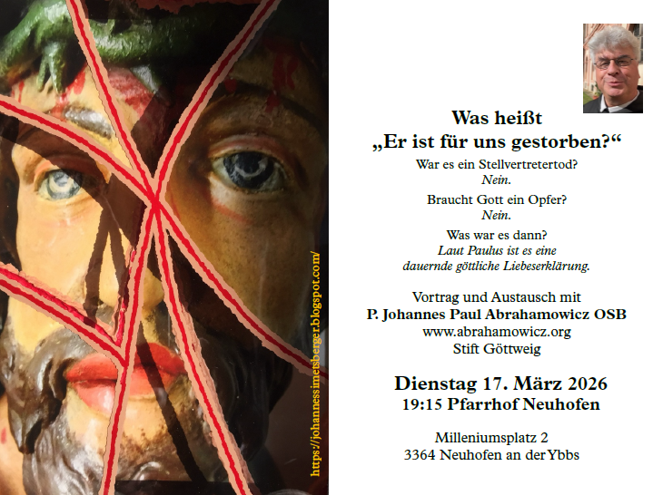
Kontaktdaten:
Pfarrkanzlei: Sekretärin Ruth Schmid
Mi, Do, Fr: 8.00-11.00 Uhr
07475/52119
pfarre.neuhofen@gmx.at

Pfarrmoderator: Mag. Christoph Hofstätter
0664/88 98 13 09
pfarrer.neuhofen@gmail.com

Kaplan: Philip Jineesh Muttumannil
0676/82 66 33 259

www.pfarre-neuhofen.at

